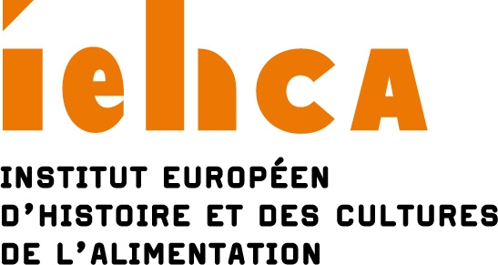

Prescriptions, injonctions, et choix alimentaires – Approche pluridisciplinaire

Colloque de l’Institut Européen d’Histoire et des Cultures de l’Alimentation

Tours (France) - 2-4 décembre 2021

Appel à communications

L’alimentation des hommes est régie par les possibilités des écosystèmes et conditionnée par des normes économiques et sociales, culturelles et religieuses, sanitaires et médicales. Les pratiques alimentaires des humains s’inscrivent donc nécessairement dans des limites et opportunités qui peuvent être intériorisées, subies ou revendiquées. Peut-on dès lors parler de choix ?
Et quelle est la nature des règles qui instruisent ces usages ? Sont-elles des formes d’injonctions, de prescriptions, de simples conseils ? S’imposent-elles d’elles-mêmes ? Et si non, quelles en sont les instances ordonnatrices ? Dans quelles mesures les temporalités, les lieux et les espaces influent-ils sur leur élaboration ? Dans le monde globalisé du XXIe siècle où coexistent l’abondance et la carence alimentaire qui menacent toutes deux la santé voire la vie de certains, comment se hiérarchisent et se matérialisent les besoins alimentaires de chacun en fonction de ces contraintes ?
Ces injonctions, ces prescriptions qui déterminent nos choix alimentaires font l’objet de représentations, dans les arts et les lettres en particulier, qui donnent à voir la lecture que les contemporains ont pu en faire, et elles participent à leur tour à leur élaboration comme à leur diffusion.
C’est cet ensemble de questions et de réflexions non limitatives que nous nous proposons d’analyser dans un colloque qui souhaite réunir des participants de tous horizons, aussi bien des sciences sociales et des humanités que des sciences de la vie, ou de la biomédecine.

Pour plus de détails sur les pistes de réflexion que nous ambitionnons d’approfondir à cette occasion, rendez vous sur le site de l’IEHCA.

Pour tout complément d’information, contacter Loïc Bienassis : loic.bienassis@iehca.eu
Les communications pourront être présentées en français ou en anglais.

Les propositions devront comprendre :
- Le titre de la communication
- Un résumé de 250 mots
- Un bref CV

Elles sont à adresser à Loïc Bienassis et Françoise Sabban : loic.bienassis@iehca.eu ; francoise.sabban@ehess.fr
La date limite d’envoi est fixée au 15 novembre 2020.

N’hésitez pas à faire circuler cet appel autour de vous.

Comité scientifique du Colloque :

Catherine Beaumont (INRA, Tours, France)
Loïc Bienassis (IEHCA, Tours, France)
Jean-Jacques Boutaud (Université de Bourgogne, Dijon, France)
Diana Cardenas Braz (Université El Bosque, Bogotá, Colombie).
Régis Hankard (Université de Tours, France)
Nathalie Peyrebonne (Université de la Sorbonne Nouvelle - Paris 3, France)
Françoise Sabban (École des Hautes Études en Sciences Sociales, Paris, France)
Carmen Soares (Université de Coimbra, Portugal)

